 | анатолий розет Оракул (90807)1 год назад (ссылка)  Оценка: 0 Рейтинг: 0  1 комментарий
  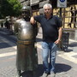
  Все дело в ориентации самого храма
  "Восток имя Ему".
  Православные храмы строятся алтарем на восток - в сторону света, где восходит солнце: Господь Иисус Христос есть "восток"
  Алтарь ("Небо") в православных храмах всегда размещается с восточной стороны,поэтому вход - с западной стороны и соответственно Крест на православном храме устанавливается всегда так, что человек идущий в храм видит Крест именно так как на фото.
  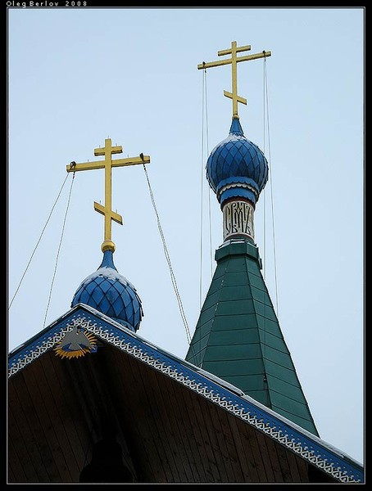
  Православный крест на храмах устанавливается всегда так, что если стать к нему лицом так как на фото выше , то за крестом будет восток, слева север, сзади соответственно запад, а по правую сторону юг. В любом полушарии православный крест ориентирован только так.
  В православии принято ориентировать храмы алтарем на восток, и зодчие всегда старались выполнить это условие. Иногда, однако, храмы специально ориентировали алтарем на юг - в сторону земной жизни Иисуса Христа (Иерусалим от Санкт-Петербурга, например, практически прямо на юг). Против этого никогда не возражала православная церковь.
  Хотя встречаются и отклонения. Только в Москве:
  Храм Христа Спасителя развернут от сторон света почти на 45 градусов. Всехсвятская на Соколе - градусов на 30 к северу. "Отрада и утешение" на Ходынке - к югу более чем на 45 градусов…Градостроительная ситуация,однако..
  В католицизме вопросу ориентации храмов придают меньшее значение. Известно, например, что один из наиболее почитаемых соборов Рима - собор св. Петра - обращен алтарем на запад.

